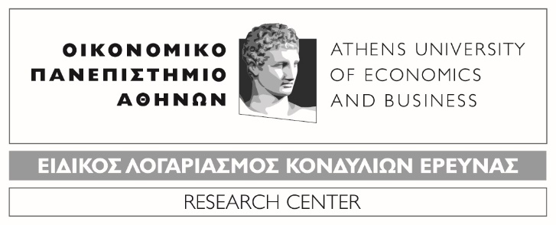
Κεφαλληνίας 46, 112 51 Αθήνα. Tηλ.: 210 8203830
E-mail: info@rc.aueb.gr / www.rc.aueb.gr

Αίτημα Τροποποίησης Σύμβασης Απευθείας Ανάθεσης Προμηθειών ή Υπηρεσιών

Προς τον ΕΛΚΕ/ΟΠΑ

ΣΥΜΠΛΗΡΩΝΕΤΑΙ ΑΠO ΤΟΝ ΕΠΙΣΤΗΜΟΝΙΚΟ ΥΠΕΥΘΥΝΟ
1. ΚΩΔΙΚΟΣ / ΤΙΤΛΟΣ ΕΡΓΟΥ:
2. ΑΝΤΙΣΥΜΒΑΛΛΟΜΕΝΟΣ (ΟΝΟΜΑ Η ΕΠΩΝΥΜΙΑ):
3. ΑΡΙΘΜΟΣ ΤΡΟΠΟΠΟΙΟΥΜΕΝΗΣ ΣΥΜΒΑΣΗΣ: |  | 4. ΔΙΑΡΚΕΙΑ ΤΡΟΠΟΠΟΙΟΥΜΕΝΗΣ ΣΥΜΒΑΣΗΣ:  ΑΠΟ: ΕΩΣ:
ΣΤΟΙΧΕΙΑ ΤΡΟΠΟΠΟΙΗΣΗΣ
(συμπληρώνονται μόνο τα προς τροποποίηση πεδία)
5. ΑΝΤΙΚΕΙΜΕΝΟ ΣΥΜΒΑΣΗΣ:
6. ΚΩΔΙΚΟΣ CPV:
7. ΚΑΘΑΡΟ ΠΟΣΟ: | ΠΟΣΟ ΣΥΜΠΕΡ. ΤΟΥ ΦΠΑ:

8. ΗΜΕΡΟΜΗΝΙΑ ΛΗΞΗΣ ΣΎΜΒΑΣΗΣ ή ΠΑΡΑΔΟΣΗΣ ΤΩΝ ΕΙΔΩΝ ή ΕΚΤΕΛΕΣΗΣ ΤΩΝ ΥΠΗΡΕΣΙΩΝ:

9. ΤΡΟΠΟΣ ΠΛΗΡΩΜΗΣ:

☐Μετά την παράδοση / εκτέλεση του συνόλου των υπό προμήθεια ειδών/ των προσφερόμενων υπηρεσιών.

☐Άλλος

10. ΆΛΛΟΙ ΛΟΓΟΙ/ΑΙΤΙΟΛΟΓΙΑ: (συμπληρώνεται όταν ο λόγος τροποποίησης δεν καλύπτεται από τα υπόλοιπα πεδία)

11. Επισυνάπτεται προσφορά του Αναδόχου: ☐Ναι ☐ Όχι

Βεβαιώνεται ότι τα προς προμήθεια είδη/ ή υπηρεσίες είναι επιλέξιμα/ες στο πλαίσιο του έργου και θα χρησιμοποιηθούν για τις ανάγκες του.
Αθήνα, ……
Ο Επιστημονικός Υπεύθυνος

(όνομα και υπογραφή)

Το παρόν προωθείται στα αρμόδια Τμήματα Παρακολούθησης Έργων και Διενέργειας Διαγωνισμών προκειμένου να προβούν σε όλες τις απαραίτητες ενέργειες για την υλοποίηση του.

Αθήνα, …..
O Προϊστάμενος του
Ειδικού Λογαριασμού Κονδυλίων Έρευνας

ΣΥΜΠΛΗΡΩΝΕΤΑΙ ΑΠΌ ΤΟΝ ΕΛΚΕ κατόπιν ελέγχου του φακέλου του έργου

- Επαρκής ρευστότητα
- Πρόβλεψη της προμήθειας/υπηρεσίας στον εγκεκριμένο προϋπολογισμό του έργου

- Επαρκές υπόλοιπο κατηγορίας προϋπολογισμού

- Εντός του χρηματικού ορίου απευθείας
ανάθεσης στα πλαίσια του έργου και της αντίστοιχης κατηγορίας προϋπολογισμού

Σχόλια/παρατηρήσεις

Ο Υπεύθυνος παρακολούθησης του έργου :

(Υπογραφή)

Αθήνα, .....................................20....

Αριθμ. Σύμβασης | …../…..

Σχόλια/παρατηρήσεις

Για το Τμήμα Διαγωνισμών :

(Υπογραφή)

Αθήνα, .....................................20....

α. Προμήθειες αγαθών ή υπηρεσιών ποσού έως 20.000 ευρώ πλέον Φ.Π.Α. πραγματοποιούνται με τη διαδικασία της απευθείας ανάθεσης. β. Επισημαίνεται ότι τροποποίηση σύμβασης πραγματοποιείται πριν την λήξη της.
Το σύστημα CPV είναι μια ενιαία ευρωπαϊκή κωδικοποίηση η οποία χρησιμοποιείται για τον ορισμό του αντικειμένου της σύμβασης. Ο κωδικός αποτελεί υποχρεωτικό στοιχείο για την ανάρτηση της Διακήρυξης του Διαγωνισμού στο Κεντρικό Μητρώο Δημοσίων Συμβάσεων δυνάμει του N. 4013/2011 (ΦΕΚ Α 204/15.09.2011). Οι κωδικοί διατίθενται στη διεύθυνση http://simap.europa.eu/codes-and-nomenclatures/codes-cpv/codes-cpv_el.htm
Προσκομίζεται στην περίπτωση που με την τροποποίηση μεταβάλλεται ουσιωδώς η αρχική σύμβαση π.χ. σε περίπτωση πρόσθετης προμήθειας ή υπηρεσίας που δεν περιλαμβανόταν στην αρχική σύμβαση, ή αν περιλαμβανόταν, προσφέρεται κατά τον χρόνο της τροποποίησης σε τιμή διαφορετική από την αρχική κλπ.
αν αποτελεί κριτήριο για την απευθείας ανάθεση.

